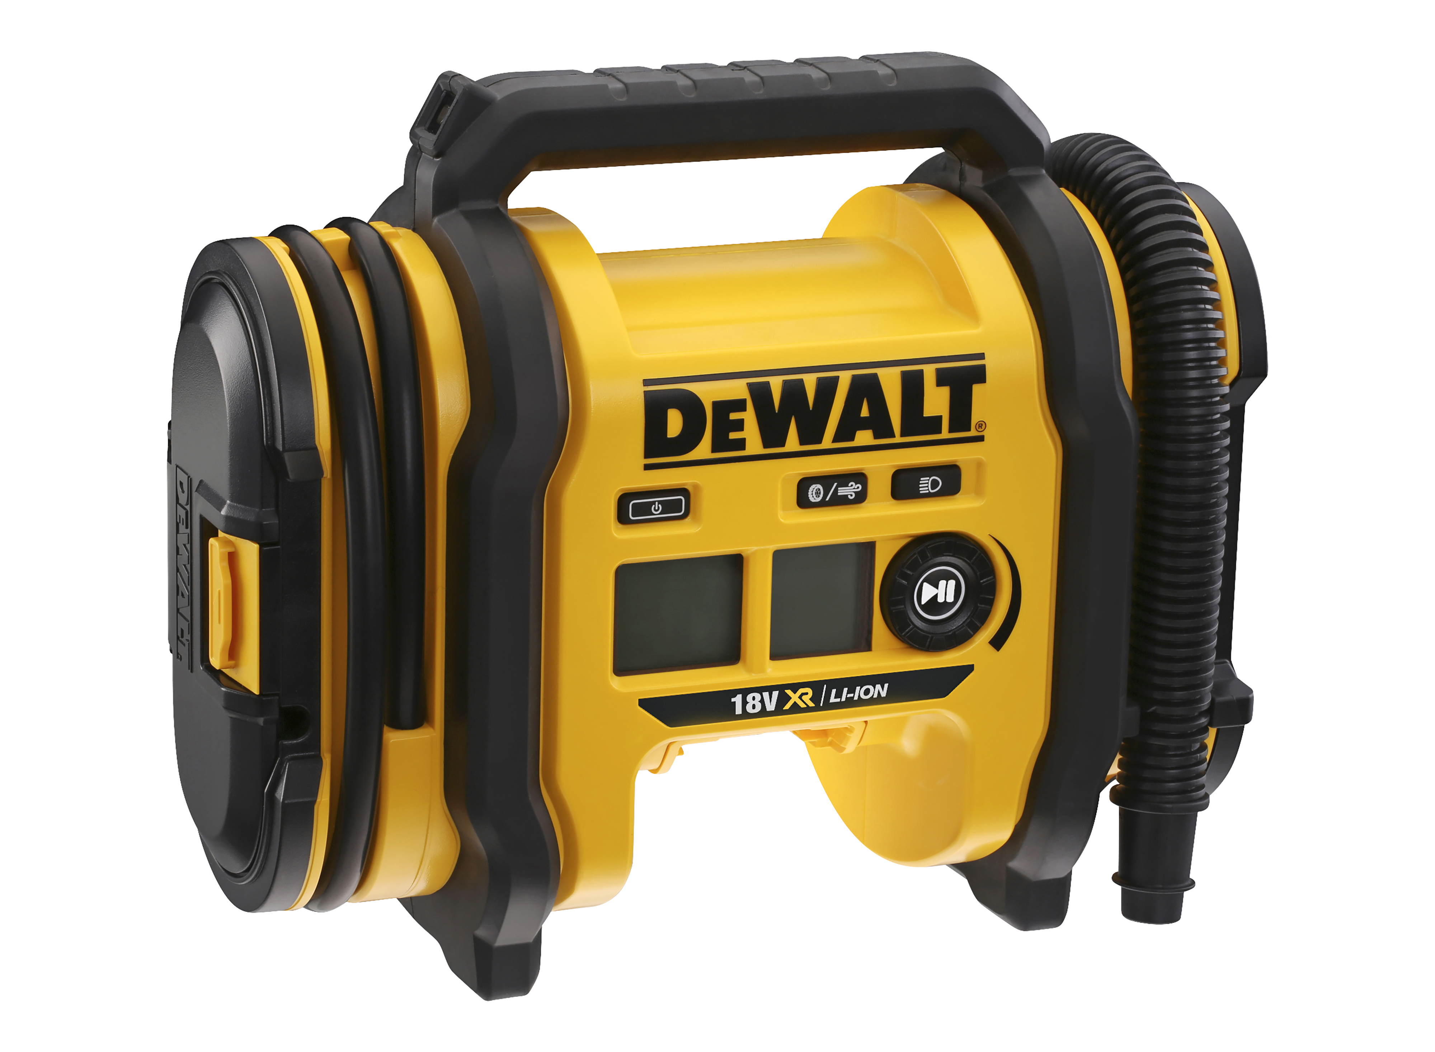



DCC 018 N-XJ

18 Volt Akku- und Netz-Kompakt-Kompressor - Basisversion

- Leistungsstarker Akku-Kompressor zum Aufpumpen und Absaugen von Luft für den universellen Einsatz im In- und Outdoor-Bereich
- Hohe Luftdruckleistung z. B. zum Aufpumpen von Auto- und Fahrradreifen
- 2-Stufen-Luftdruckumschalter für jede einsatzspezifische Anwendung gewährleistet sichere und flexible Handhabung beim Aufpumpen (hoher Druck oder großes Volumen)
- Luftdruckeinstellung mit automatischer Selbstabschaltung
- Luftdruckeinstellung und aktueller Luftdruckwert über digitale Anzeige leicht kontrollierbar
- Flexibler Luftschlauch zum Aufpumpen von Objekten mit hoher Luftdruckvorgabe (z. B. Auto- und Fahrradreifen)
- Luftdruckanzeige einstellbar auf bar, kPA und PSI
- Hohe Luftmengenleistung zum Abpumpen von Schlauchbooten, Luftkissen, Matratzen etc.
- Tritt- und knickfester Schlauch zum problemlose Aufpumpen und Absaugen bei Objekten mit hohem Luftvolumen bei niedriger Luftdruckvorgabe
- Robustes Gehäuse mit Schutzbügel und großdimensioniertem Tragegriff
- Leistungsstarke LED für den Einsatz bei schlechten Lichtverhältnissen
- Praktisches Aufbewahrungsdepot für Adapter, Ventilaufsätze etc.
- Einsetzbar mit alle 18 Volt XR- oder 54 Volt XR FLEXVOLT-Akkus (nicht im Lieferumfang), über Zigarettenanzünderkabel (im Lieferumfang enthalten) sowie Möglichkeit des Netz-Anschlusses über 230 Volt (Bestell-Nr.: N 557515)

Serienmäßiger Lieferumfang
- Flexibler Luftschlauch zum Aufpumpen
- Tritt- und knickfester Schlauch zum Aufpumpen und Absaugen
- 1 Satz Ventilaufsätze und Adapter
- Zigarettenanzünderkabel

Technische Daten
Akku-Technologie | - alle 18 Volt XR- und 54 Volt XR FLEXVOLT-Akkus jeweils jeder Ah-Klasse  - 12 Volt Auto-Zigarettenanzünder  - 230 Volt Netzanschluss
Max. Luftdruck | 11 bar
Pumpleistung | bei 2,4 bar: 14,7 Liter / min.
Max. Abweichung der Luftdruckanzeige | + 0,15 bar
Zeit zum Aufpumpen eines Autoreifens (235 x 70 R17) | ca. 7 min.
Länge Luftschlauch zum Aufpumpen (bei hoher Luftdruckvorgabe) | 65 cm
Länge Luftschlauch zum Aufpumpen und Absaugen(bei niedriger Luftdruckvorgabe) | 45 cm
Abmessungen (L x H x T) | 248 x 303 x 131 mm
Gewicht (bei Einsatz eines  18,0 Volt / 2,0 bzw. 5,0 Ah-Akkus) | 2,9 bzw. 3,1 kg
EAN-code | 5902013963448

